Лабораторная работа 17

Технологии создания графического пользовательского интерфейса

Хранение данных:

Оценки, занятия, расписание в journal.json.

Локальная регистрация и авторизация:

Преподаватели и студенты входят через users.json.

Обмен данными:

Уведомления о новых домашних заданиях через Memory-Mapped Files.

Чат преподавателей и студентов через Named Pipes.

Листинг программы:

<Window x:Class="z1.Views.MainWindow"

xmlns="http://schemas.microsoft.com/winfx/2006/xaml/presentation"

xmlns:x="http://schemas.microsoft.com/winfx/2006/xaml"

xmlns:local="clr-namespace:z1.Views"

xmlns:viewModels="clr-namespace:z1.ViewModels"

xmlns:converters="clr-namespace:z1.Converters"

Title="Электронный журнал" Height="600" Width="900">

<Window.Resources>

<converters:BooleanToVisibilityConverter x:Key="BooleanToVisibilityConverter"/>

<converters:NullToBooleanConverter x:Key="NullToBooleanConverter"/>

<converters:CommentsToStringConverter x:Key="CommentsToStringConverter"/>

<DataTemplate x:Key="StudentTemplate">

<StackPanel Orientation="Horizontal">

<TextBlock Text="{Binding Id}" Width="50" Margin="5"/>

<StackPanel Orientation="Horizontal" Width="350">

<TextBox Text="{Binding LastName, Mode=TwoWay, UpdateSourceTrigger=PropertyChanged}"

Width="150" Margin="5"/>

<TextBlock Text="{Binding Grades, Converter={StaticResource CommentsToStringConverter}}"

Margin="5" TextWrapping="Wrap" MaxWidth="190"/>

</StackPanel>

<TextBlock Text="{Binding Grades.Last.Value, StringFormat='Последняя оценка: {0}'}" Width="100" Margin="5"/>

<TextBlock Text="{Binding AverageGrade, StringFormat='Средний балл: {0:N2}'}" Width="120" Margin="5"/>

</StackPanel>

</DataTemplate>

<Style TargetType="Button">

<Setter Property="Margin" Value="5"/>

<Setter Property="Padding" Value="10,5"/>

</Style>

</Window.Resources>

<Grid>

<Grid.RowDefinitions>

<RowDefinition Height="Auto"/>

<RowDefinition Height="Auto"/>

<RowDefinition Height="Auto"/>

<RowDefinition Height="Auto"/>

<RowDefinition Height="*"/>

<RowDefinition Height="Auto"/>

<RowDefinition Height="Auto"/>

</Grid.RowDefinitions>

<ProgressBar Grid.Row="0" Height="10" IsIndeterminate="True"

Visibility="{Binding IsLoading, Converter={StaticResource BooleanToVisibilityConverter}}"/>

<Menu Grid.Row="1">

<MenuItem Header="Файл">

<MenuItem Header="Сохранить" Command="{Binding SaveCommand}"/>

<MenuItem Header="Экспорт в Excel" Command="{Binding ExportCommand}"/>

</MenuItem>

<MenuItem Header="Действия">

<MenuItem Header="Добавить студента" Command="{Binding AddStudentCommand}"/>

<MenuItem Header="Добавить оценку" Command="{Binding AddGradeCommand}"/>

</MenuItem>

</Menu>

<ToolBar Grid.Row="2">

<Button Content="Добавить студента" Command="{Binding AddStudentCommand}"/>

<Button Content="Добавить оценку" Command="{Binding AddGradeCommand}"

IsEnabled="{Binding SelectedStudent, Converter={StaticResource NullToBooleanConverter}}"/>

</ToolBar>

<GroupBox Grid.Row="3" Header="Добавить нового студента" Margin="5">

<StackPanel Orientation="Horizontal">

<TextBlock Text="Фамилия:" VerticalAlignment="Center" Margin="5"/>

<TextBox Text="{Binding NewStudentLastName, UpdateSourceTrigger=PropertyChanged}"

Width="200" Margin="5"/>

<Button Content="Добавить" Command="{Binding AddStudentCommand}"

Margin="5" Padding="10,0"/>

</StackPanel>

</GroupBox>

</Window>

Таблица 1.1 – Входные и выходные данные

|  |  |
| --- | --- |
| Входные данные | Выходные данные |
| Регистрация/авторизация пользователей | Электронный журна |

Анализ результатов:

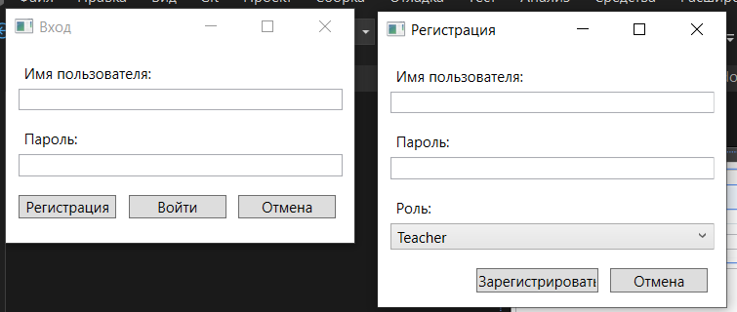

Рисунок 1 – Результат работы программы